ORTOPLASTIE DI RIALLINEAMENTO –CORRETTIVE IN Età PEDIATRICA L.CACCIATORE
L’applicazione dell’ortoplastia di riallineamento al fine correttivo è una metodica ortopodologica digitale riabilitativa tutt’oggi sostenuta da scarsa letteratura, in maggior misura nel settore pediatrico. Sebbene, da una revisione della letteratura emergano vari lavori nel campo ortoplastico applicato all’adulto-anziano su svariate alterazioni digitali e /o funzionali avampodaliche, in campo pediatrico non esistono trial clinici validi a sostegno della ortoplastico-terapia, ma più in generale non esiste un approccio riabilitativo gold standard nel trattamento.
Per comprendere il fine riabilitativo delle ortoplastie nei piccoli pazienti è importante una breve digressione ontomorfogenetica.
Lo sviluppo dell'estremità inferiore nel feto inizia con la formazione di gemme dell'arto tra la quarta e l'ottava settimana di gestazione. Le gemme degli arti nascono dal tronco e si formano lungo 3 assi asimmetrici con l'arto inferiore in ritardo di alcuni giorni rispetto all'estremità superiore. L'architettura finale risultante nell'arto esteticamente noto, coinvolge la proliferazione cellulare, la determinazione del destino cellulare, la differenziazione cellulare e l'apoptosi. Le dita dei piedi, nella fattispecie, si differenziano tipicamente nella settima settimana.
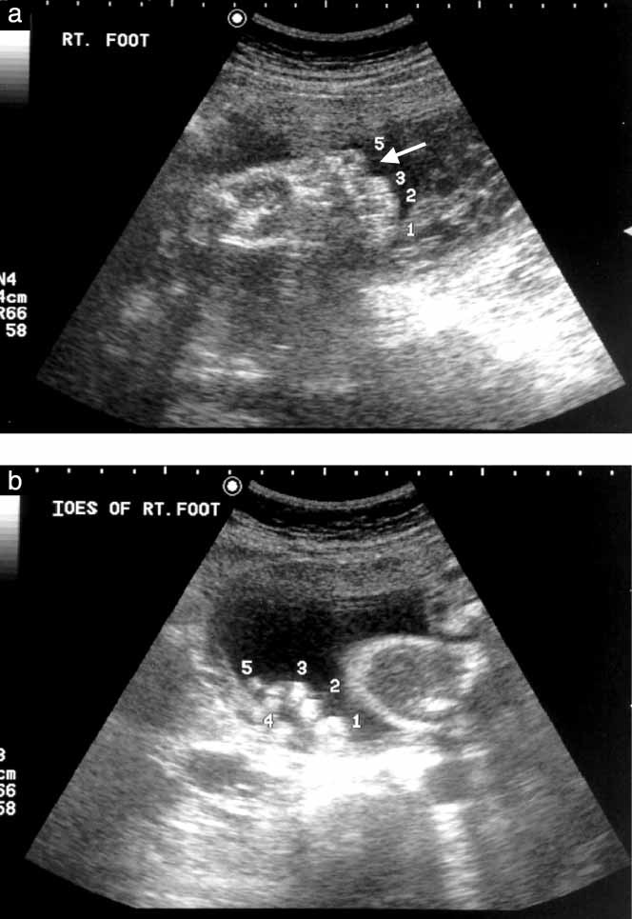
Sono stati identificati due centri di segnale che controllano la struttura dell'arto umano e l'identità posizionale, sono la cresta ectodermica apicale che è la chiave per la crescita degli arti e la zona di attività polarizzante; quest'ultimo centro specifica la posizione e lo schema generale in relazione all'asse antero-posteriore, sebbene dipendano uno dall'altro. Lo sviluppo degli arti è legato, inoltre, a più geni e proteine ​​codificanti , da ciò è possibile , desumere che le deformità congenite dell'avampiede sono geneticamente complesse, con pattern genetico presumibilmente ereditario ed hanno una elevata variabilità fenotipica, e come emerge da vari studi , tale variazione fenotipica nella morfologia degli arti si svolge durante lo sviluppo prenatale, in fase intrauterina, legato a molteplici fattori( fra cui ad esempio la motilità, la posizione fetale, l’eventuale costrizione della fascia amniotica…).
Le alterazioni digitali, di fatto, possono essere individuate anche durante l’esame ecografico fetale di routine proposto dallo studio di JY CHO , che ha valutato la prevalenza, il tasso di rilevamento prenatale e le altre anomalie digitali o sindromi associate al curly toe.( nell’immagine un feto a 32 settimane di gestazione). Un accurato esame ecografico del feto è obbligatorio per la diagnosi differenziale di alterazioni digitali che non hanno un significato clinico rilevante, ma che compaiono come manifestazioni di una sindrome, o che possono essere confuse con anomalie digitali di gravità maggiore.
Il panorama eterogeneo delle deformità digitali pediatriche si compone di un pattern genetico ed una alta variabilità fenotipica, generando alterazioni che possono predisporre a fenomeni patologici nell’adulto, e comprendono ampie categorie con trattamenti e prognosi molto diverse:
- le malformazioni congenite, che si verificano durante il periodo embrionale e causano difetti anatomici;
-le malformazioni che si verificano durante il periodo fetale, su un piede che è configurato normalmente;
-le malformazioni acquisite, che si verificano dopo la nascita e, successivamente all’approccio al terreno, con l’evento deambulativo.
L’attenzione nel trattamento ortopodologico , prevalentemente in letteratura, è rivolta a quelle acquisite, dopo la deambulazione e collegate pertanto a fattori biomeccanici ,che verranno ampliamente discussi negli altri paragrafi, ma in questa trattazione ci concentreremo sulle deformità durante il periodo fetale, che godono di un rapporto di proporzionalità diretta, più tardi nel periodo fetale si realizzano le alterazioni, maggiore potrebbe essere la probabilità di miglioramento.
Le alterazioni digitali oggetto di trattamento riabilitativo in campo scientifico, certamente, devono rispondere ad un quesito basilare, su cui poter approntare il piano terapeutico, ovverosia la riducibilità della deformazione, se tale elemento è assente, la riabilitazione ortopodologica è insensata.
Si annoverano, in letteratura, fra i comuni disordini digitali in età pediatrica:
Alluce valgo ( molto raro)
Clinodattilia dell’alluce (alluce valgo interfalangeo)
Dita flesse sovrapposte od intradotte
V dito addotto varo o sovraddotto
Tali deformità prevedono delle deviazioni mediali o laterali del segmento metatarsale dalla linea mediana, flessione delle falangi a livello delle articolazioni interfalangee e rotazioni assiali delle falangi. Alcuni potrebbero essere imputabili a difetti epifisari e si dimostrano più resistenti alla correzione conservativa.
Il nostro focus, si pone, sulle alterazioni digitali più comuni, e che rispondono secondo la ricerca scientifica al trattamento riabilitativo, ossia, le dita flesse sovrapposte od intradotte ( curly overlapping or underlapping toes)
Emerge da un attenta analisi di vari testi pubblicati, articoli scientifici open access e non, revisioni sistematiche su motori di ricerca e riviste specialistiche del settore podiatrico, una equivocabile inesattezza circa la terminologia utilizzata per qualificare le alterazioni digitali pediatriche, che si riflettono, peraltro, nel linguaggio identificativo professionale.
Entrando nel dettaglio, anzitutto, viene utilizzato in maniera incongrua ed indifferente il termine camptodattilia e clinodattilia, sono deviazioni non riducibili dei segmenti falangei, congenite e spesso ereditarie, attribuibili ad un unbalance tra tendini flessori ed estensori, che comporta una prevalente tensione dei muscoli flessori, con modificazioni anche sul piano osseo e carattere autosomico dominante.
La camptodattilia, viene erroneamente attribuita solamente a fenomeni di anchilosi a carico delle articolazioni interfalangee, mentre in altri studi scientifici la clinodattilia viene declassata a deformità riducibile e di gravità minore rispetto alla camptodattilia, anche se in verità a tale deformità sottogiace spesso una falange trapezoidale o a delta.
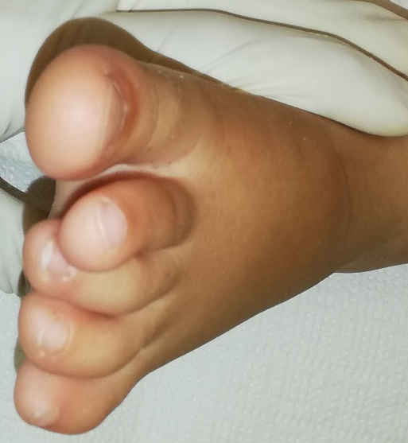
Da recenti studi scientifici, comunque, tali malformazioni digitali prevedono un trattamento conservativo, relegando quello chirurgico ad eventuali processi algici futuri, se non in casi gravi ove l’opzione chirugica è di prima scelta e precoce, ma queste deformità, non sono oggetto di studio nel campo podologico.
Continuando nella ricerca delle malformazioni digitali di interesse podologico, si evidenziano altre controversie significative, utilizzando keyword come : curly toes, overlap toes,underlap toes si trovano trial ed RCT dal 1966 ad oggi che qualificano le deformazioni digitali partendo dal curly toes alle overlapping deformities , queste nosologicamente, fanno riferimento alla medesima deformità digitale, ma con denominazione imperfetta e tronca in tutti i casi, per questo di difficile ricerca.
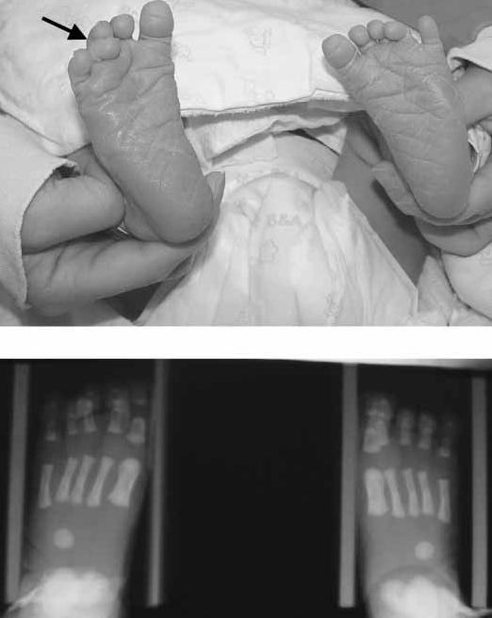
Le dita flesse intradotte (curly – underlapping toes) , definizione maggiormente appropriata, sono alterazioni congenite (da alcuni ricercatori come JY Cho, attribuite alla compressione del quinto o quarto dito da parte della parte fetale adiacente o della parete uterina materna), relativamente comuni rispetto alle altre deformità digitali, in prevalenza interessano il III ed il IV dito e sono bilaterali ,asintomatiche e riducibili e si stima una incidenza del 2,8-3% della popolazione. Sebbene dallo studio del 2004 di Cho, la prevalenza sarebbe di gran lunga maggiore ( su un campione di 1167 neonati, 38 presentavano curly-underlapping toes).
Derivano dalla tensione intrinseca o dall'accorciamento congenito del tendine flessore breve delle dita e flessore lungo delle dita, nonché, l’unbalance tendineo flessore/estensore. Il dito del piede colpito è flesso, addotto e ruotato lateralmente a livello dell'articolazione interfalangea prossimale e/o distale.
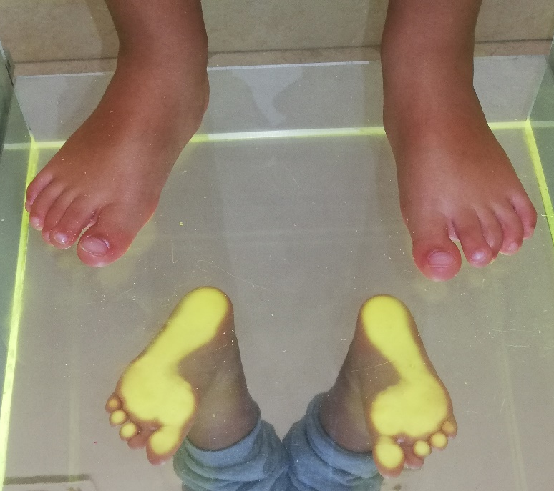
Il dito alterato si sottopone al dito mediale vicino, con gravità variabile, il quale spesso erroneamente viene confuso col dito patologico, poiché spinto verso l’alto per riduzione dello spazio digitale, e sovrapposto. Tale difformità, deve permanere non solo in catena cinetica aperta , ma soprattutto sottocarico.
Hamer nel 1993 ha descritto un sistema di classificazione per il grado di anomalia delle dita flesse intradotte :
grado 0 = nessuna deformità
grado 1 = lieve flessione con e senza adduzione e con o senza rotazione
grado 2 = grado 1 + lieve sovrapposizione della porzione apicale del dito adiacente
grado 3 = grado 2 + maggiore flessione del dito, al punto che l'unghia non sia visibile dal dorso del piede
Queste deformità grazie appunto alla riducibilità si prestano alla correzione, eccetto rari casi di vere retrazioni.
Nel 25% dei casi si risolvono spontaneamente durante la fisiologica crescita e con l’approccio al suolo, nella prima infanzia. Nella restante percentuale viene indicata la correzione chirurgica, qualora si verifichi algia da frizione con le altre dita, contro la calzatura e contro le lamine ungueali con le sequele di deformazione delle stesse o fenomeni flogistici del tessuto periungueale, vesciche, ipercheratosi, lesioni, disturbi della marcia o durante l’attività fisica, nonchè limitazioni funzionali.
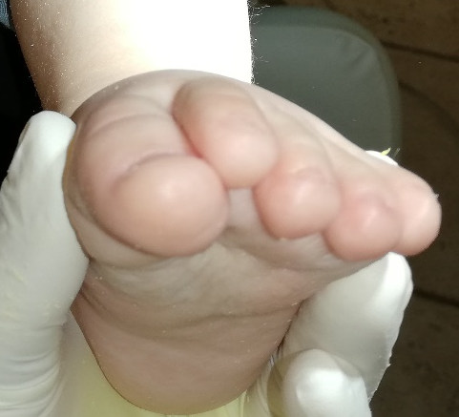
Dalla ricerca scientifica risulta palese la spinta al trattamento chirurgico per la pletora di articoli prodotti e gli outcome ottenuti, declassando il trattamento riabilitativo in quanto privo di efficacia scientifica. Questa premessa, facilita quindi la politica conservativa del “see and sit “, la sola osservazione sino al sesto anno di età e la rassicurazione del genitore.
Una altra anomalia digitale congenita del periodo fetale è rappresentata dalle dita sovrapposte semplici ( overlapping toes) senza flessione falangea distale, interessano maggiormente il II e III dito , si verificano a causa di un unbalance flessori-estensori con dominanza degli estensori ed un avvicinamento ed intraduzione minima secondaria delle dita adiacenti.
Possono presentarsi bilateralmente od unilateralmente, non vi sono di fatto nette prevalenze, tendono alla risoluzione nel 25-50 % dei casi spontaneamente. Tale deformità solitamente è asintomatica, in età infantile, e non vi sono studi che ne verificano l’incidenza, poiché, probabilmente ritenuta una anomalia poco significativa e rilevante, benchè la sua persistenza nell’adulto, possa cagionare: difficoltà ad indossare le calzature, soprattutto in senso trasversale, ed eventuali elomi interdigitali, frizioni, macerazioni e vesciche.
Considerata la presenza di un substrato genetico, e la permanenza in percentuale nell’età adulta, queste deformità digitali vengono riconosciute dai genitori, poiché già vista ad altri familiari, pertanto temuto l’esito a lungo termine, questa si configura come la “conditio sine qua non” che spinge il genitore dal professionista sanitario per un trattamento risolutivo durante l’infanzia.
Disaminando criticamente i trial clinici riabilitativi della letteratura scientifica, si notano campioni esigui, e per la maggioranza basati su applicazione di taping , strapping associato o meno a manipolazione ( Turner, Jordan , Smith ) e qualche articolo e testo molto datato sulla creazione e somministrazione di tutori ortodigitali ( Neale) od ortoplastia in silicone ( Polokoff) sempre associate o meno a manipolazione, con target di età differente, senza grossi riferimenti alla posologia degli stessi.
Due trial spiccano per metodologia ed outcome:
- Turner nel 1987 in una revisione retrospettiva di 49 bambini trattati con strapping , di cui 24 hanno partecipato alla revisione ( per un totale di 44 dita ), ha attestato un miglioramento del 68% mantenendo il trattamento , ma con perdita della correzione statisticamente significativa dopo l’interruzione della terapia , conseguendo un miglioramento moderato nella forma delle dita rispetto alla storia naturale.

Ideando, inoltre, una scala di valutazione del miglioramento della falange distale del dito patologico , utilizzata per stimare il miglioramento dei soggetti sottoposti al trattamento con strapping, definendo 3 gradi:
- invariata
- migliorata (più dritta nella flessione ma ancora con qualche sovrapposizione delle dita adiacenti)
- curata (ove la regione apicale del dito patologico corrispondeva alla forma delle dita adiacenti senza sovrapposizioni).

- Nel 2005 , sulla scorta di questi outcome, Smith ha condotto un trial clinico su 44 neonati ( 84 dita con alterazioni) utilizzando la metodica del taping in 6 mesi , passando per 3 follow up con supporto fotografico , ha dimostrato una efficacia del 94% della tecnica in cui l’anomalia è stata migliorata o curata senza complicazioni.
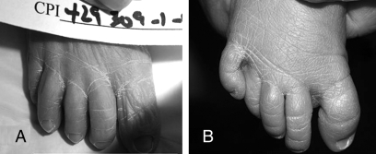
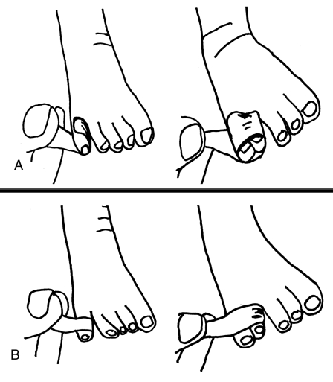

Gli endpoint di questi studi pongono le basi nella predisposizione all’utilizzo di metodiche conservative e da tali premesse, e valutando la curva di crescita pediatrica sino alla maturazione ossea e podalica, (la maggior parte dello scheletro del piede matura entro il 4° anno di età ma lo sviluppo completo si ha quando compare il centro secondario di ossificazione del calcagno tra gli 8 e i 10 anni), pare alquanto innegabile che l’azione riabilitativa deve porsi nel momento spazio-temporale corretto, pena la determinazione definitiva delle anomalie digitali.
Giacchè, la regola del “see and sit” in riabilitazione non gode di consenso scientifico , e laddove esistono , per l’appunto, alternative metodologiche riabilitative semplici , “medical device” che riscontrano alto successo, valutando come la terapia ortoplastica , che in altri deformità come l’alluce valgo ottiene validità comprovata da trial clinici ( vedi Hadchavalpanichaya), e considerando altri trial clinici su tessuti molli flessibili e cartilaginei del neonato ( Smith), appare chiaro come la tecnica ortoplastica podologica con la realizzazione di ortoplastie digitali correttive di riallineamento potrebbe , sensibilmente , migliorare le deformità digitali, tempestivamente in età pediatrica , riducendo l’eventuale consolidazione in età matura.
La terapia podologica ortoplastico –digitale-riabilitativo-correttiva potrebbe, dunque ,porsi in varie fasi della crescita pediatrica, dalla prima infanzia , dunque prima dell’evento deambulativo , e più tardivamente prima della maturazione sensoriale e strutturale podalica completa , che di solito si stima intorno agli 8 anni di età. Sul piano esperienziale, la tecnica ortoplastica è largamente utilizzata nelle alterazioni digitali pediatriche dai podologi italiani , nonostante la scarsa letteratura, in una età compresa tra i 4 e gli 8 anni ( da un sondaggio su una piattaforma social).
Un approccio terapeutico in una età precoce è presumibilmente , sulla scorta di quanto detto prima, più incisivo ed efficace , in una finestra che va dall’età di circa 2 anni ( dopo l’avvento della deambulazione) sino ad una età massima di 8 (comparsa del secondo centro di ossificazione al calcagno).
Pertanto , riconosciuta l’anomalia digitale il dito flesso intradotto o dita sovrapposte semplici, valutato il pattern genetico, l’età del piccolo paziente, la riducibilità della deformità , il podologo progetta l’idonea struttura dell’ortoplastia che possa disporre in posizione fisiologica i segmenti digitali al fine riabilitativo-correttivo, dopodichè la realizza.
La fase di realizzazione dell’ortoplastia è il momento più impegnativo, poiché la persona assistita in questo caso non è compliante , è impaziente, non rimane immobile, si annoia , piange quindi l’esecuzione deve essere rapida, cercando in relazione all’età, di distrarre il più possibile il bambino con filastrocche, oppure coinvolgendolo nella procedura come se fosse un gioco , al fine di produrre quantomeno la forma grezza da ritoccare in laboratorio, successivamente, con altra pasta siliconica liquida monocomponente .
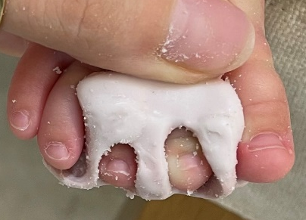
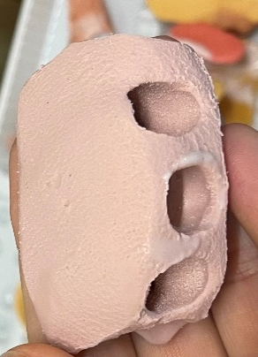
Lo shore idoneo per la realizzazione dell’ortoplastia dovrebbe essere medio-alto, la scelta si basa sulla finalità della stessa e le proprietà visco-elastiche dei siliconi podologici ( studio scientifico Diaz-Diaz) , deve rispettare dei criteri: mantenere stabilmente la disposizione digitale voluta, nonché resistere alla manomissione da parte del bambino, verosimilmente uno shore 30/35 sarebbe corretto, considerato che non deve essere utilizzato durante la marcia , più alto potrebbe compromettere la terapia cagionando lesioni interdigitali e non verrebbe utilizzata per apprensione da parte dei genitori.
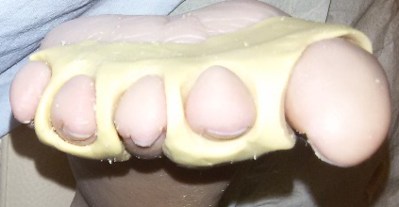
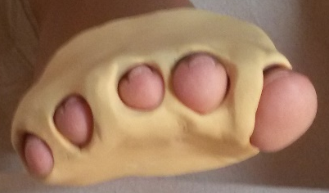
La tecnica di realizzazione , ragionevolmente , deve seguire uno schema preciso, in primis la disposizione invariabile delle dita patologiche coinvolgendo anche le dita secondariamente interessate , in linea di massina , si propende ad includere tutti gli elementi digitali se durante la realizzazione si verifica una anomala disposizione delle dita viciniori, altrimenti è necessario fissare dei punti di ancoraggio dell’ortoplastia su elementi digitali più distali, rispetto a quelli su cui si deve intervenire.
Per bloccare la deformità digitale è possibile usare il taping o se inattuabile l’applicazione, si può procedere manualmente.
La tecnica manuale prevede una correzione manipolativa continua, dei segmenti digitali durante la catalizzazione, e successivamente la correzione estrinseca in laboratorio mediante altra pasta siliconica o materiali implementali, come garze stabilizzate da polimero siliconico.
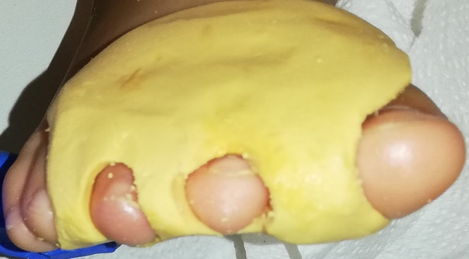
Eseguita l’ortoplastia, è fondamentale provarla sul piccolo paziente in prima seduta , o se necessita di ulteriori correzioni in laboratorio , viene programmata una successiva valutazione di prova, per garantirne l’idoneità; di conseguenza, è doveroso valutare l’eventuale variazione cromatica apicale delle dita, ricordo che i bambini molto spesso non si lamentano, non riconoscono eventuali fastidi lesivi e non discriminano la sede del dolore come gli adulti , è conveniente valutare viraggi sul bianco , viola o rosso delle dita per comprendere eventuali errori di realizzazione o stilizzazione che ne hanno ridotto lo spazio digitale creando compressione nociva.
Dopo i controlli in studio, seguirà un periodo prova, per analizzare altre possibili imperfezioni, in tale periodo e successivamente l’ortoplastia viene somministrata al bambino nelle ore notturne, e di giorno solo nelle ore di riposo, al fine di non interferire con la marcia e la maturazione propriocettiva.
Considerati i trial clinici sopraccitati il follow up può essere eseguito dopo il periodo prova a distanza di circa 3 mesi, di seguito a 6 mesi e poi ad un anno, è consigliabile registrare le deformità inizialmente e poi i miglioramenti tramite foto e classificando con la scala Hammer le deformità, mentre i miglioramenti con la scala Turner, in modo da uniformare la terminologia da utilizzare , ponendo le basi per futuri protocolli ortoplastico riabilitativo-correttivi. Il successo della terapia risiede alla stabilizzazione a lungo termine della nuova disposizione digitale, quindi nell’adesione del bambino e del genitore al programma proposto, e per questa ragione il piccolo paziente deve essere valutato nel tempo sino a maturazione ossea con controlli annuali od eventuali ortoplastie di mantenimento.
Tra le skills podologiche l’ortoplastico-terapia, senza dubbio, fra tutte riveste un ruolo di primaria importanza, poiché identificativa della professione ed a solo appannaggio della categoria, come la terapia ortonissica. Sarebbe, auspicabile nel futuro anabolizzare la nostra expertise, valutando la progettazione di un trial clinico caso-controllo a lungo termine che conferisca validità e rigore scientifico alla ortoplastico terapia in età pediatrica, al fine di creare un valido paradigma, stratificando i pazienti con anomalie digitali.

CASO CLINICO 1
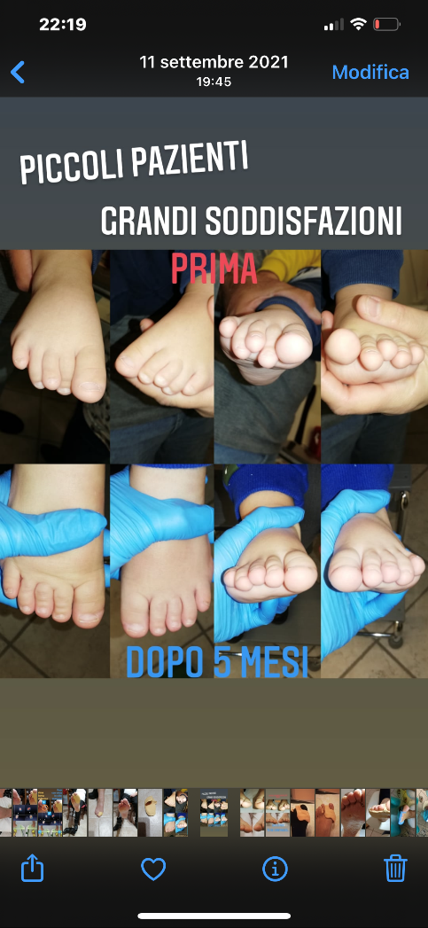
SESSO M, Età 16 mesi, deambula,
nessuna patologia o sindrome congenita.
Deformità digitale congenita monolaterale
Quarto dito flesso intradotto
( curly and underlapping toe) e sovente
terzo dito sovrapposto , nonché plantarflessione
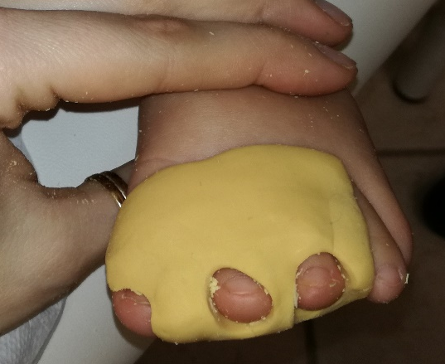
del secondo.
Classificazione Hammer grado 2
Deformità riducibili.
Si esegue ortoplastia di riallineamento correttiva digitale
shore 35.
Questa ortoplastia riallinea le deformità disponendo
in maniera congrua tutti gli elementi digitali, sia quelli
patologici primari che secondari, avvolge completamente
sia al di sopra che sotto le dita per evitare che possa dislocarsi dal suo sito, a causa dei consueti movimenti incontrollabili dei bambini .
Dal matching fotografico al follow up di
8 mesi,si può notare un buon riallineamento
digitale sia dorsalmente che sul piano
trasversale.
Secondo la classificazione Turner migliorata
Attualmente la condizione rimane stabile,
auspichiamo ulteriori miglioramenti,
utilizza una ortoplastia di mantenimento.
Verrà rivalutato fra 1 anno .

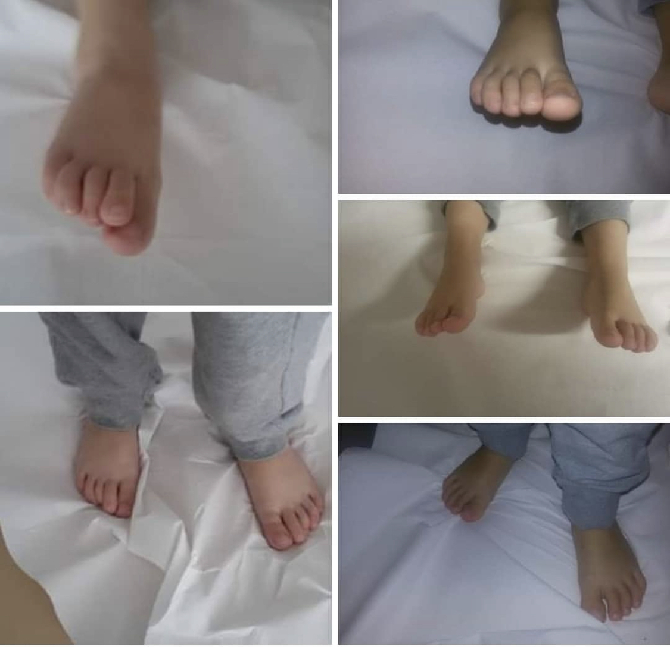
CASO CLINICO 2

SESSO F, Età 4 aa, nessuna
patologia o sindrome congenita.
Presenta 3 dito patologico
“Curly and underlapping toe”
dito flesso intradotto , secondariamente secondo dito sovraddotto e 4 dito intradotto bilaterale.
Classificazione Hammer grado 2
Tali alterazioni permangono sottocarico.
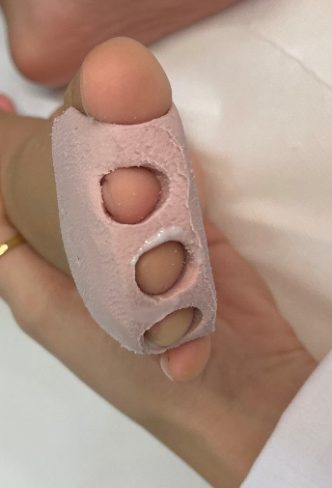
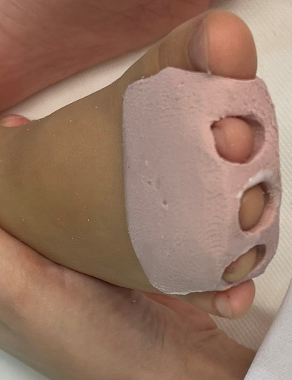
Deformità riducibili
Si esegue ortoplastia di riallineamento correttiva notturna
shore 30.
Viene eseguita una ortoplastia atta a traslare le dita in posizione spaziale idonea .
Dopo 6 mesi l’outcome è soddisfacente con un buon riallineamento digitale che si conserva sottocarico.
Secondo la classificazione Turner curata
La condizione attualmente è immutata

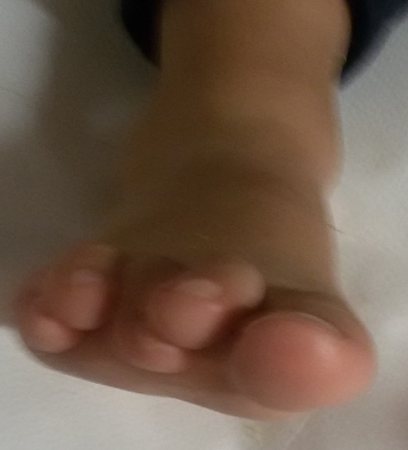
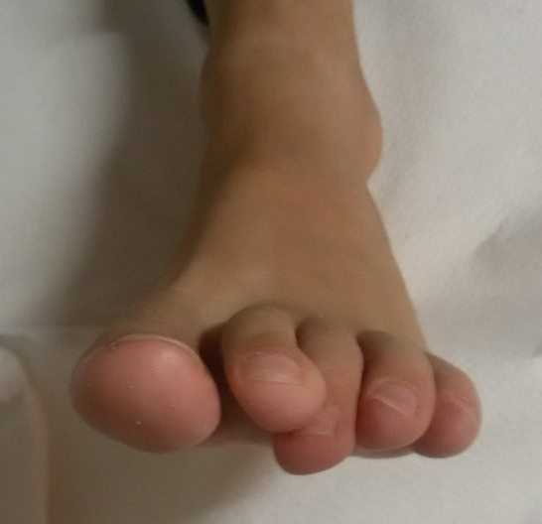
CASO CLINICO

SESSO M, Età 8 aa, nessuna patologia o sindrome congenita associata.
Curly and underlapping toe del 3 dito
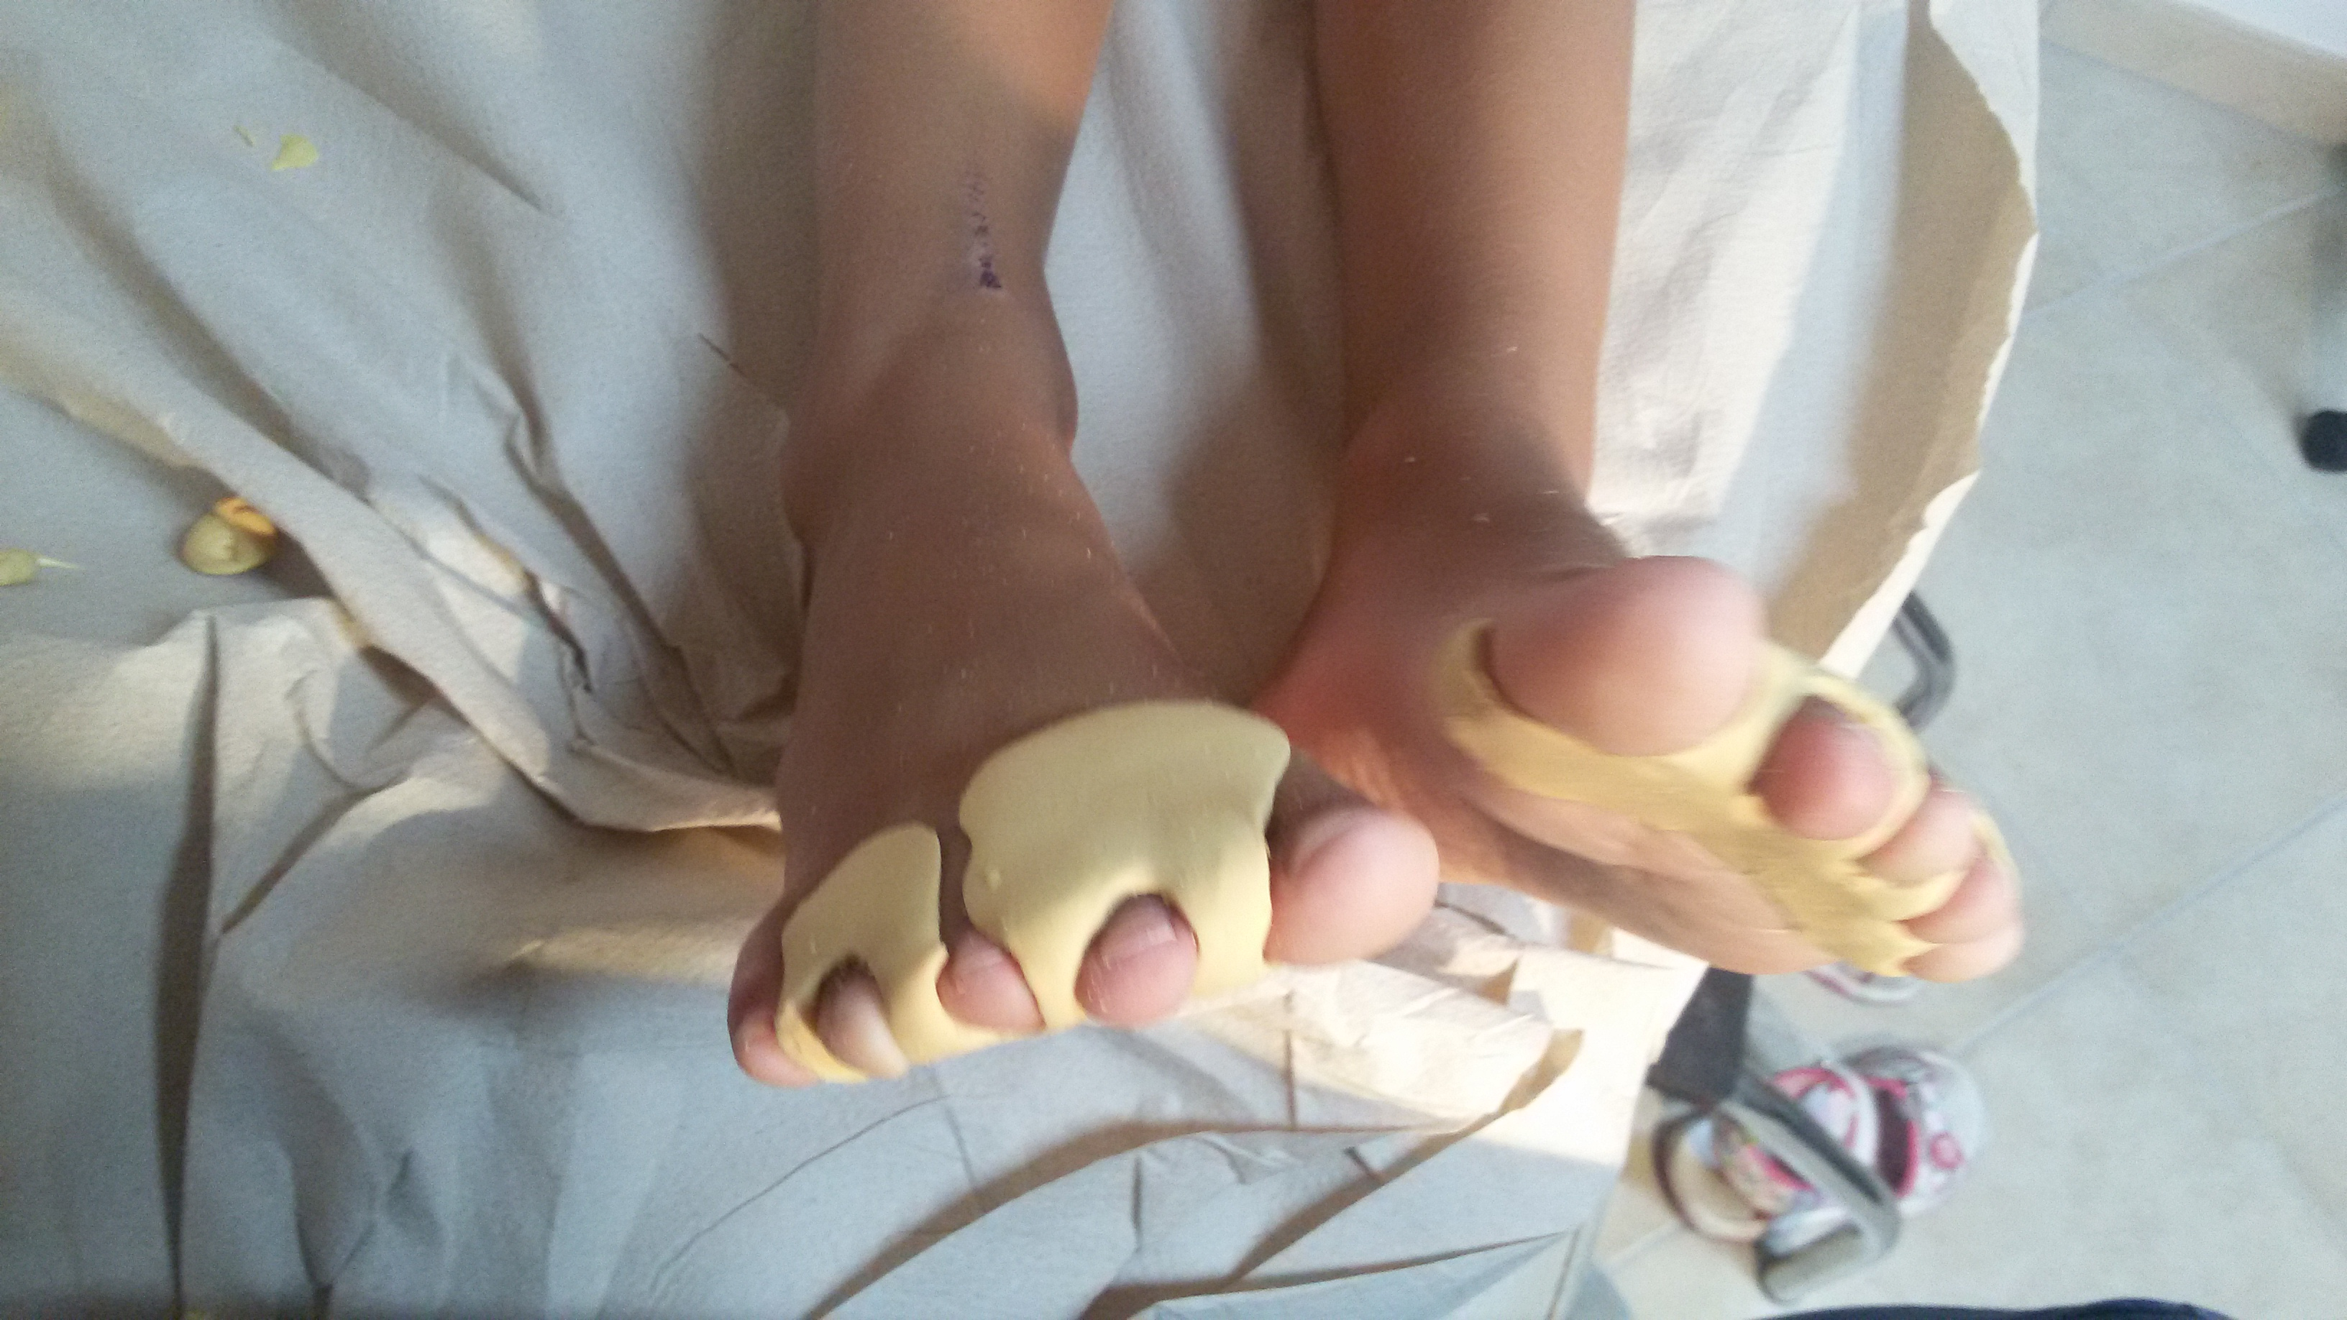Dito flesso ed intradotto bilaterale, con “overlapping”, sovradduzione del 2 dito secondaria.
Hammer grado 3
Deformità riducibili.
Si esegue ortoplastia di riallineamento correttiva digitale a doppia omega notturna.
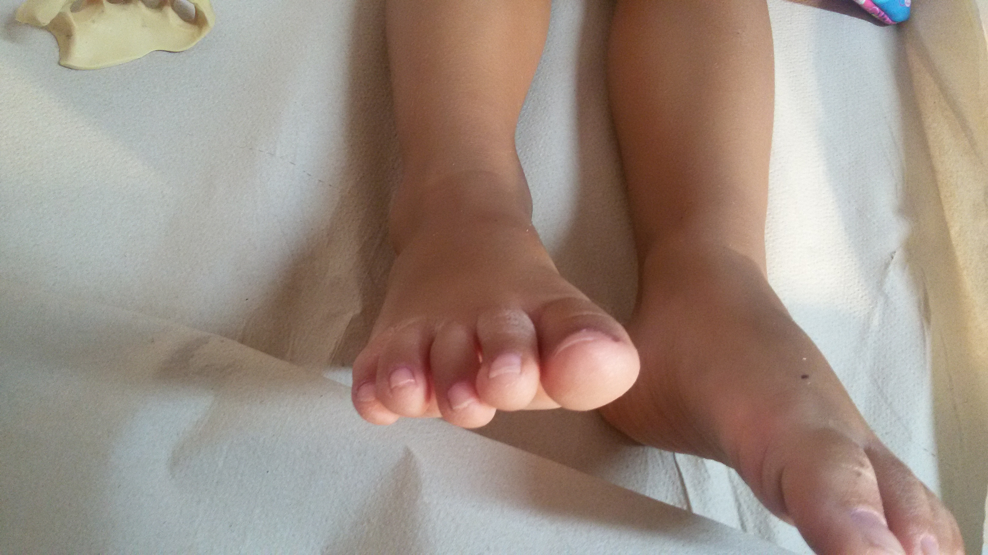La struttura dell’ortoplastia impegna tutte le dita minori eccetto il 5, abbassando con l’avvolgenza dell’omega le dita sovraddotte ed alzando il dito patologico per ancoraggio alle dita viciniori.
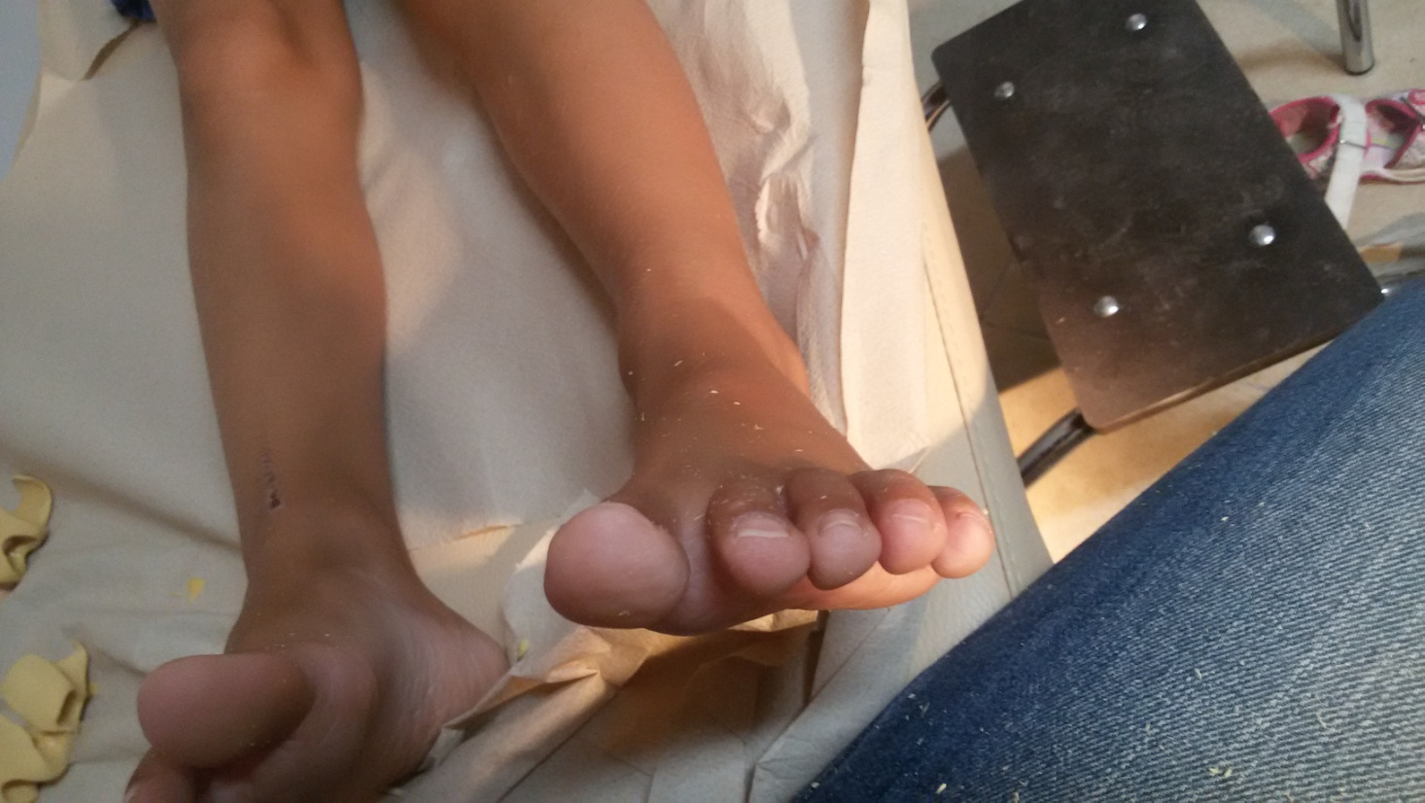
La foto accanto mostra il primo follow up a 3 mesi, la deformità viene definita secondo la Scala Turner migliorata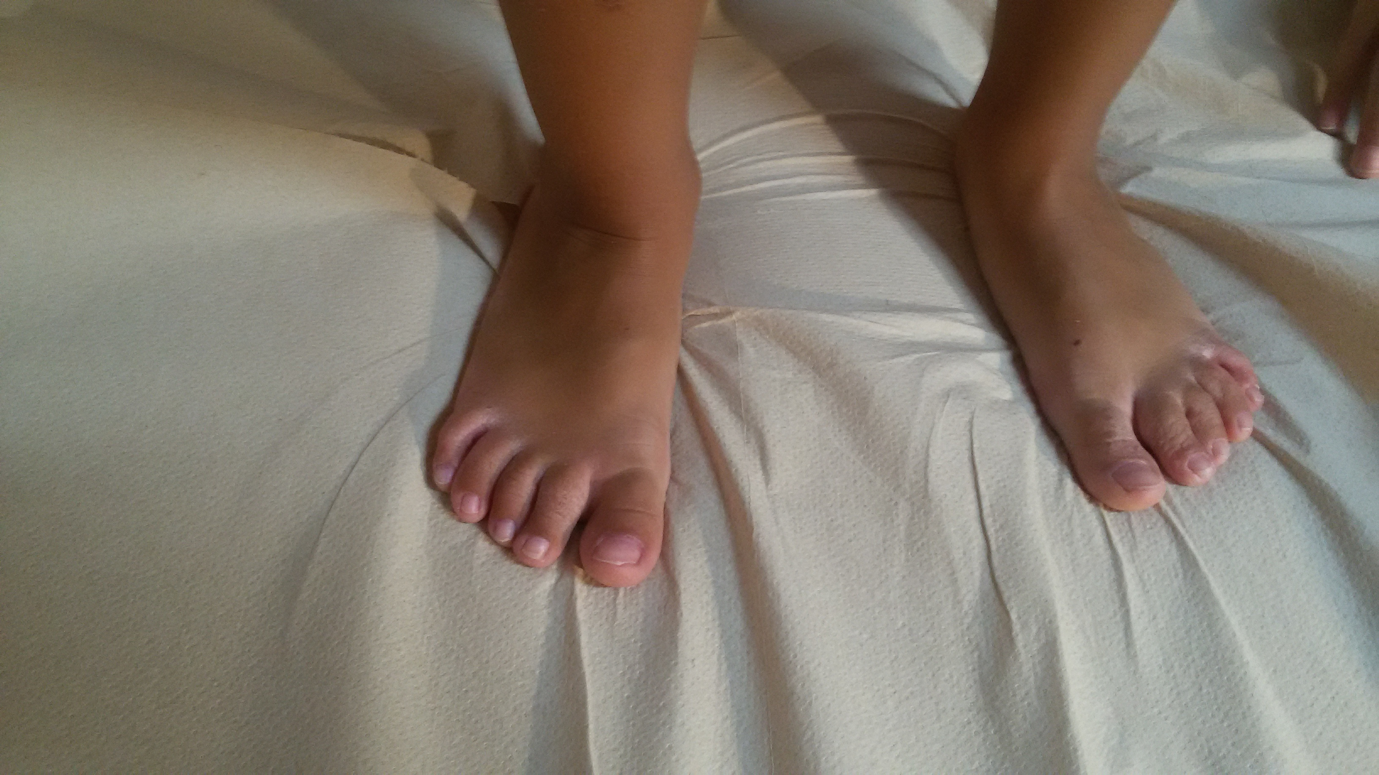.
Al secondo follow up a 10 mesi, ottimo miglioramento dell’anomalia digitale che risulta secondo la scala Turner curata e tale persiste sottocarico.
Attualmente la situazione è invariata.

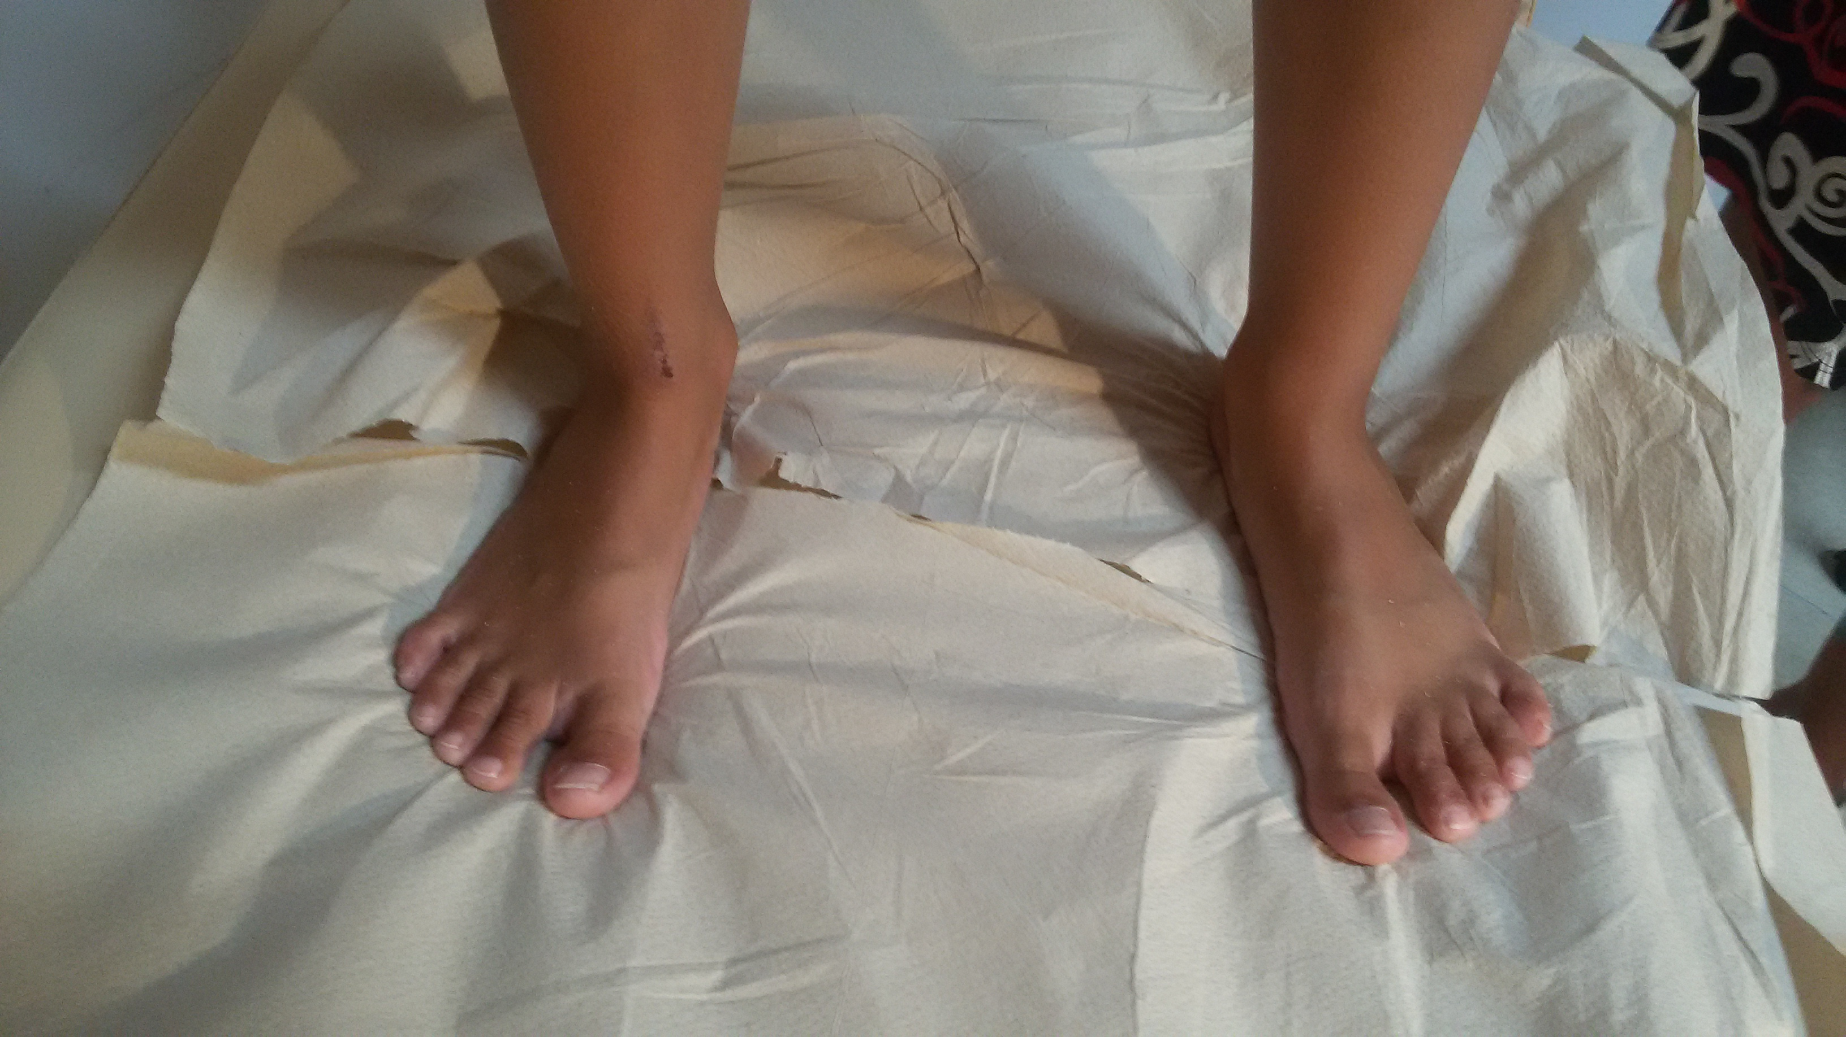

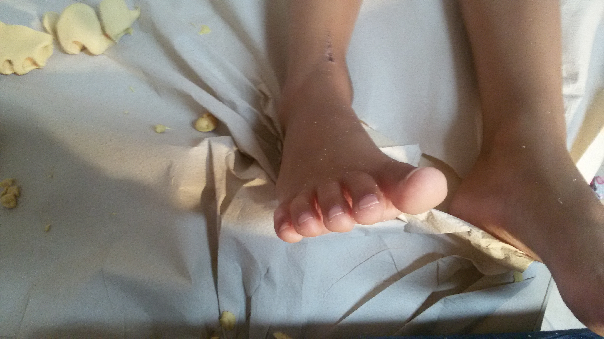
Riferimenti bibliografici

Podologia Volume 3 , Ortesi Digitali Ortoplastie digito-metatarsali con funzione protettiva, correttiva, accomodativa, sostitutiva, di riallineamento e funzionale.
Jordan D, Hindocha S, Dhital M, et al. The epidemiology, genetics and future management of syndactyly. Open Orthop J. 2012;6:14–27.
Cho JY, Park JH, Kim JH, Lee YH. Congenital curly toe of the fetus. Ultrasound Obstet Gynecol. 2004 Sep;24(4):417-20. doi: 10.1002/uog.1087. PMID: 15343596.
Kelly D.M, Mahmoud K, Mauck B.M. Polydactyly of the foot: a review. J Am Acad Orthop Surg. 2021;29(9):361–369.
Brucato MP, Lin DY. Pediatric Forefoot Deformities. Clin Podiatr Med Surg. 2022 Jan;39(1):73-87. doi: 10.1016/j.cpm.2021.08.002. PMID: 34809796.
Rampal V, Giuliano F. Forefoot malformations, deformities and other congenital defects in children. Orthop Traumatol Surg Res. 2020 Feb;106(1S):S115-S123. doi: 10.1016/j.otsr.2019.03.021. Epub 2019 Oct 21. PMID: 31648997.
Turner PL. Strapping of curly toes in children. Aust N Z J Surg. 1987;57:467–70.
Jordan RP, Caselli MA. Overlapping deformity of the digits in the pediatric patient: a conservative approach to treatment. J Am Podiatry Assoc. 1978 Jul;68(7):503-5. doi: 10.7547/87507315-68-7-503. PMID: 670635.
Smith WG, Toye JW, Reid A, Smith RW. Nonsurgical correction of congenital ear abnormalies in the newborn: Case series. Paediatr Child Health. 2005;10:327–31.
Smith WG, Seki J, Smith RW. Prospective study of a noninvasive treatment for two common congenital toe abnormalities (curly/varus/underlapping toes and overlapping toes). Paediatr Child Health. 2007 Nov;12(9):755-9. doi: 10.1093/pch/12.9.755. PMID: 19030460; PMCID: PMC2532862.

Polokoff MM. Double ring toe traction device. J Am Podiatry Assoc. 1976;66:35–7.

Hadchavalpanichaya N, Prakotmongkol V, Polhan N, Rayothee P, Seng-Iad S. Effectiveness of the custom-mold room temperature vulcanizing silicone toe separator on hallux valgus: A prospective, randomized single-blinded controlled trial. Prosthet Orthot Int. 2018 Apr;42(2):163-170. doi: 10.1177/0309364617698518. Epub 2017 Mar 20. PMID: 28318407.

Díaz-Díaz AM, Sánchez-Silva B, Tarrío-Saavedra J, López-Beceiro J, Janeiro-Arocas J, Gracia-Fernández C, Artiaga R. Dynamic rheological comparison of silicones for podiatry applications. J Mech Behav Biomed Mater. 2018 Sep;85:66-71. doi: 10.1016/j.jmbbm.2018.05.033. Epub 2018 May 26. PMID: 29859416.

